INFORME DE LAS ACTIVIDADES DEL DEPARTAMENTO DE INFRAESTRUCTURA .
AL MES DE MAYO DE 2015, EN LA UPTx.

INFRAESTRUCTURA DEPORTIVA.

EN EL MES DE NOVIEMBRE DEL 2014 SE INICIA Y SE CONCLUYE EN FEBRERO DEL 2015, LA REHABILITACION DE LA CANCHA DE FUTBOL SOCCER, LA REHABILITACION DE LA PISTA DE ATLETISMO Y LA CONSTRUCCION DE LA CANCHA DE FUTBOL RAPIDO, CON LA FINALIDAD DE PROPORCIONAR A LOS ALUMNOS UNA FORMACION INTEGRAL FISICA Y MENTAL.

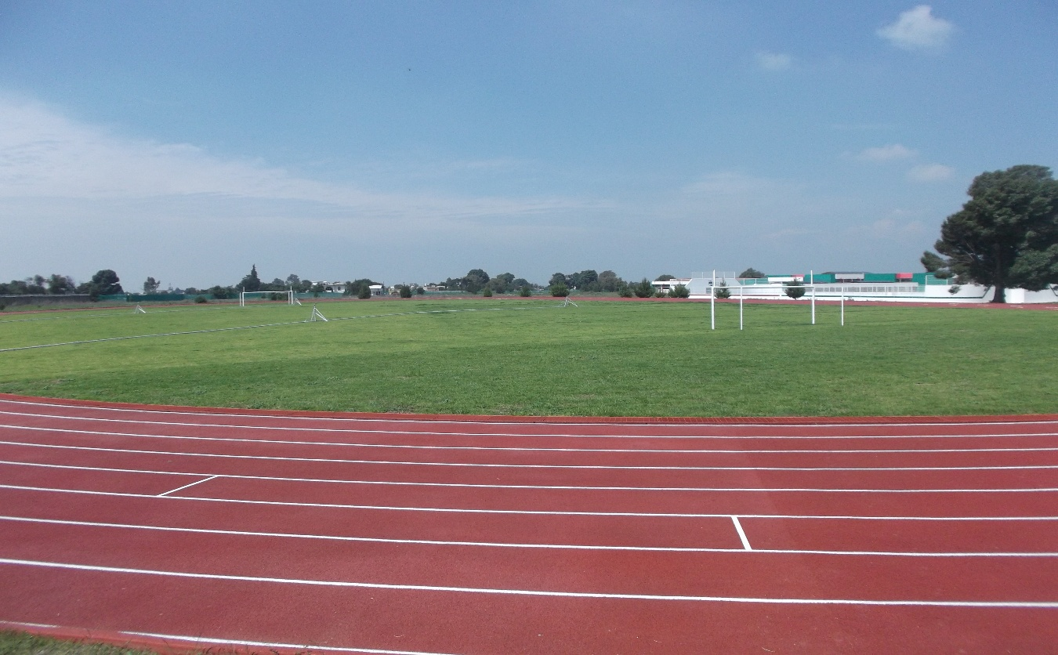
COLOCACION DE PASTO NATURAL EN CANCHA DE FUTBOL SOCCER.

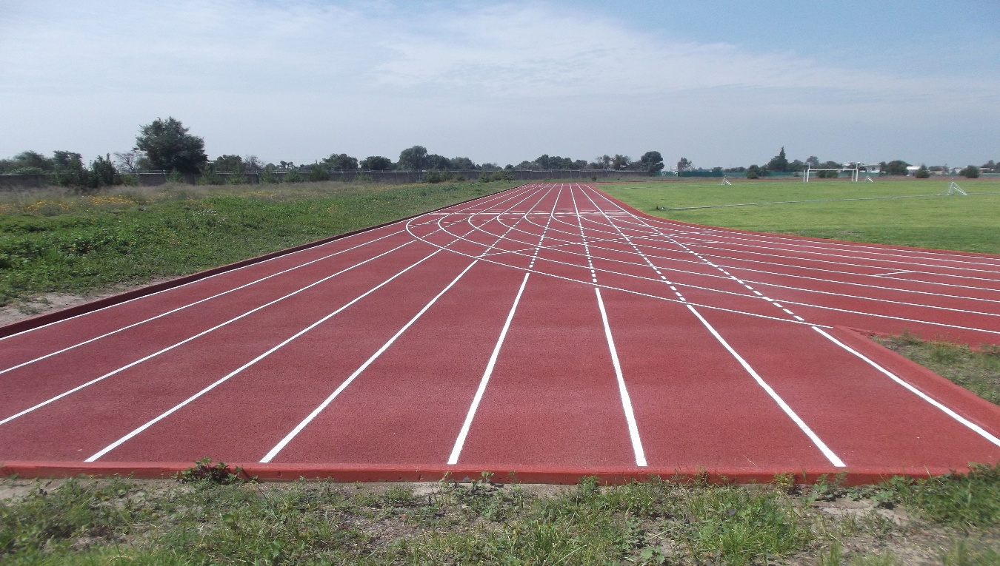COLOCACION DE CARPETA SINTETICA EN PISTA DE ATLETISMO.

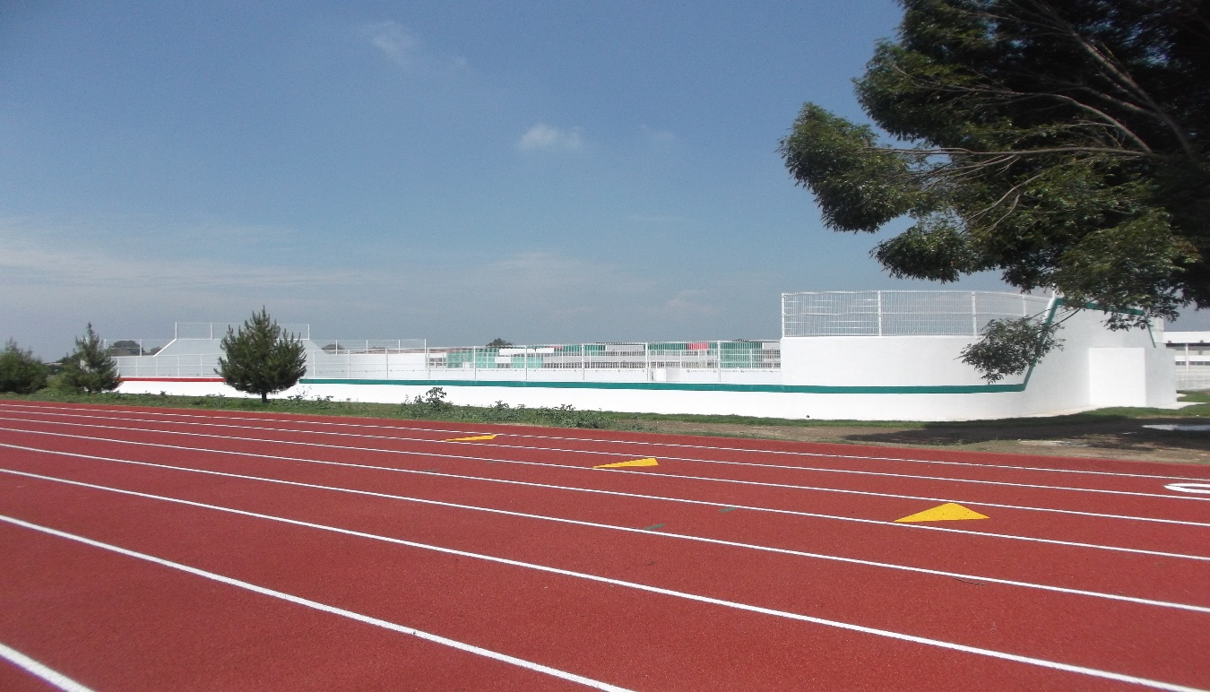
CONSTRUCCION DE CANCHA DE FUTBOL RAPIDO.

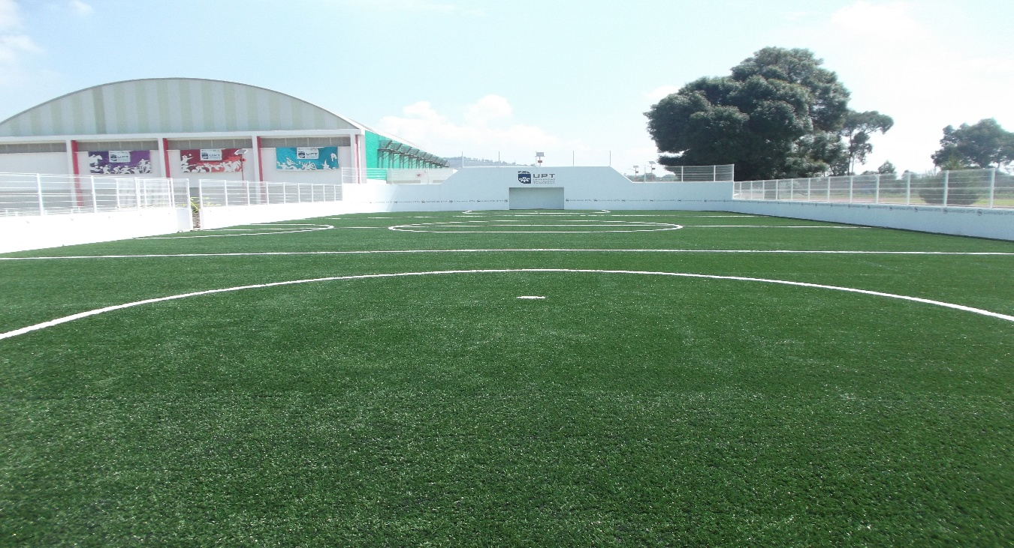
COLOCACION DE PASTO SINTETICO EN CANCHA DE FUTBOL RAPIDO
OBRA EXTERIOR.
EN EL MES DE DICIEMBRE DEL 2014 SE INICIA LA CONSTRUCCION DE LA CUBIERTA PLASTICA CON LAMINA DE POLICARBONATO EN LOS ANDADORES EXTERIORES Y SE CONCLUYE ESTA OBRA EN EL MES DE MARZO DEL 2015 CON EL OBJETIVO DE PROPORCIONAR SEGURIDAD Y PROTECCION CONTRA LOS ELEMENTOS NATURALES A LA COMUNIDAD UNIVERSITARIA, DURANTE LAS ACTIVIDADES DIARIAS.

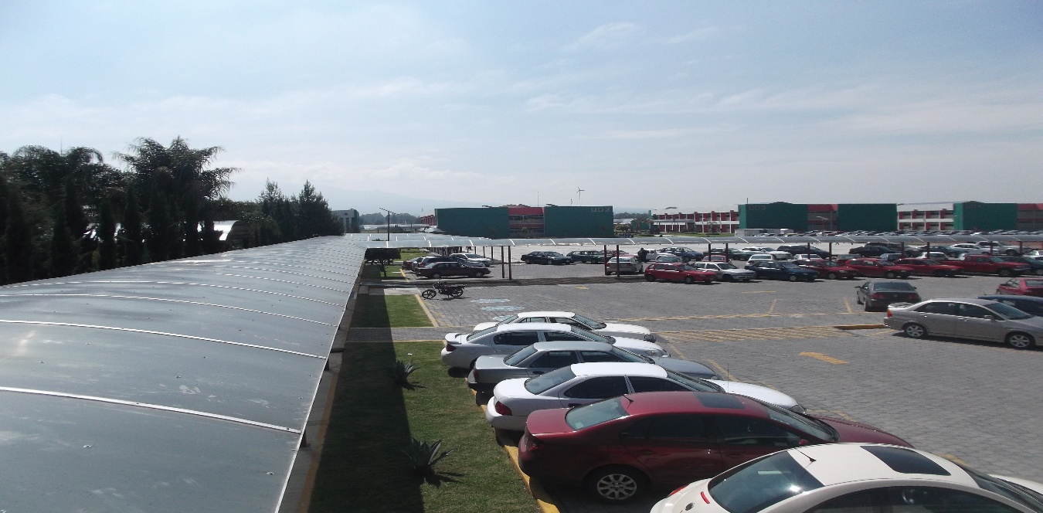
CUBIERTA PLASTICA CON LAMINA DE POLICARBONATO EN ANDADORES EXTERIORES.
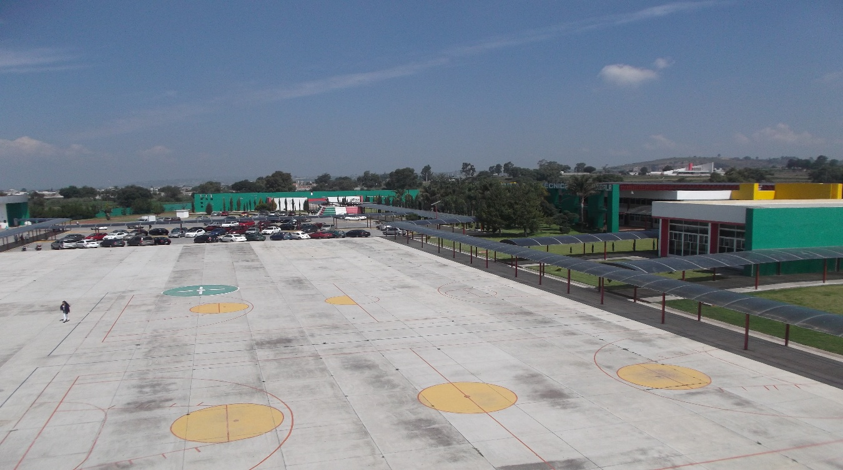
VISTA PANORAMICA DE LA CUBIERTA PLASTICA DE POLICARBONATO EN ANDADORES EXTERIORES.

ESTACIONAMIETO CUBIERTO PARA EL PARQUE VEHICULAR DE LA UPTx.
EN EL MES DE ABRIL SE INICIA Y SE CONCLUYE EN MAYO DEL 2015, EL ESTACIONAMIENTO CUBIERTO PARA LOS VEHICULOS OFICIALES DE LA UPTx. CON EL FIN DE PROTEGERLOS CONTRA LAS INCLEMENCIAS NATURALES.

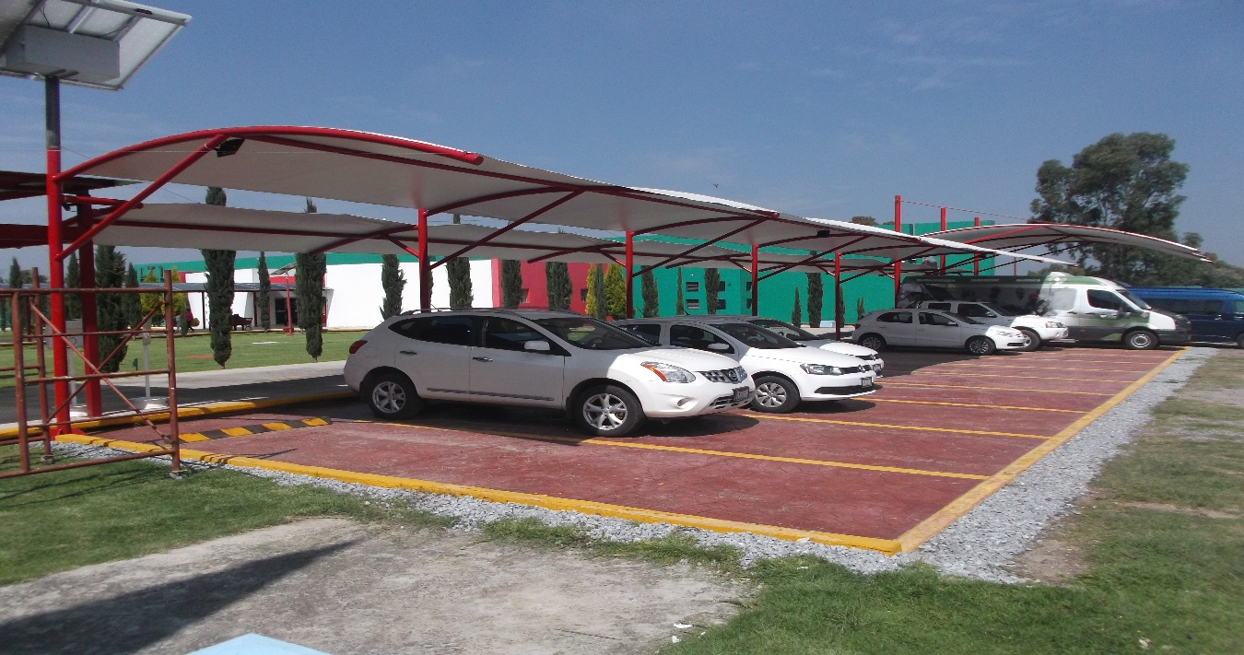
CUBIERTA CON ESTRUCTURA METALICA Y VELARIAS EN EL ESTACIONAMIENTO PARA VEHICULOS OFICIALES.

